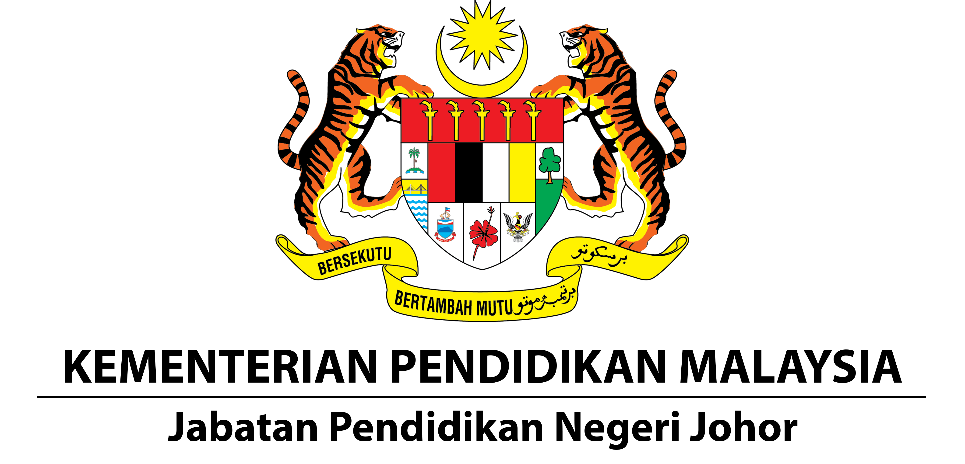
UNIT PENDIDIKAN SWASTA
JABATAN PENDIDIKAN NEGERI JOHOR
SENARAI SEMAK UPS 8
PEMBAHARUAN SIJIL PERAKUAN PENDAFTARAN, PERMIT PENGELOLA, PERMIT PEKERJA & PERMIT MENGAJAR

PANDUAN PEMOHON

- Pembaharuan SPP, Permit Pengelola, Permit Pekerja dan Permit Mengajar MESTI dibuat serentak mulai 1 Oktober setiap tahun semasa.
- Sila tandakan [ √ ] bagi setiap dokumen sokongan yang disertakan.
- Pastikan resit pembayaran permohonan di sertakan. Permohonan tidak akan diproses sekiranya pembayaran belum dibuat.

BUTIRAN INSTITUSI

Nama IPS | __________________________________________________________ |  |  |  |  |  |  |  |  |  |  | Kod IPS | J
Nama Pengerusi | __________________________________________________________ |  |  |  |  |  |  |  |  |  |  | Daerah | ____________________
No Tel HP Pengerusi | 0 | 1 |  | - |  |  |  |  |  |  |  | Lokasi Pengambilan Dokumen  [Sila tandakan √] |  | PPD |  |  | [ ]
 |  |  |  |  |  |  |  |  |  |  |  |  |  | JPN |  |  | [ ]

PEMBAHARUAN TAHUNAN SIJIL PERAKUAN PENDAFTARAN (TADIKA)
BIL | JENIS DOKUMEN | TANDAKAN  [ √ ] | CATATAN
1 | Sijil Perakuan Pendaftaran Asal
2 | Resit Pembayaran Permohonan
3 | Permit Pengerusi dan ALP Asal
 | Permit Pekerja Asal (jika berkaitan)
4 | Permit Mengajar Asal
5 | Surat Akuan Tiada Perubahan
6 | Salinan Surat Sokongan 3 Agensi (PBT, Bomba, Kesihatan)

PEMBAHARUAN 5 TAHUN SIJIL PERAKUAN PENDAFTARAN (LAIN-LAIN IPS)
BIL | JENIS DOKUMEN | TANDAKAN  [ √ ] | CATATAN
1 | Sijil Perakuan Pendaftaran Asal
2 | Resit Pembayaran Pembaharuan
3 | Permit Pengerusi dan ALP Asal
 | Permit Pekerja Asal (jika berkaitan)
4 | Permit Mengajar Asal
5 | Laporan Instrumen Pemantauan & Pembaharuan (dapatkan dari Pegawai Swasta Daerah)
6 | Salinan Surat Sokongan 3 Agensi (PBT, Bomba, Kesihatan)

PEMBAHARUAN TAHUNAN PERMIT PENGELOLA, PERMIT PEKERJA & PERMIT MENGAJAR
BIL | JENIS DOKUMEN | TANDAKAN  [ √ ] | CATATAN
1 | Salinan Sijil Pendaftaran Perakuan
2 | Resit Pembayaran Pembaharuan
3 | Permit Pengerusi dan ALP Asal | *
4 | Permit Pekerja Asal | *
5 | Permit Mengajar Asal | *
*Tandakan TB jika TIDAK BERKAITAN

